Mården

Var hittar du Mården?

Mården finns i hela Sverige förutom på Gotland. Mården trivs lite överallt i Sverige. Mården tycker om att va i barr och lövskogar. Mården brukar sova på dagarna. Den är mest uppe på nätterna.

Hur känner du igen Mården?

Dom flesta brukar blanda ihop Mården med tillexempel iller och mink. Mården har 20 cm lång svans. Mården kan bli 50 cm lång. Dom väger ca 10-18 hg. Den är brunn med lite gult på halsen. Den tar sig väldigt snabbt fram. Den gillar att klättra i träd.

Vad äter Mården?

Mårdens favoritfödda är Ekorre och rönnbär. Den äter också sorkar, möss, insekter, harar, fåglar och bär. Mården jagar gärna sina byten.

Mården och Ekorrens likheter?

Mården och Ekorren är ganska olika på utseendet. Men väldigt lika i sina personligheter. Mården och Ekorren gillar båda att klättra i träd. Dom är båda väldigt snabba. Ekorren är ganska skygg av sig och det är Mården med.

Föder Mården levande ugnar?

Ja Mården föder levande ugnar för den är ett däggdjur. Den är också ett sorts mårddjur. Mården är ett rovdjur. Mården kan få upp till 4-6 ungar. Mårdens ungar är med sin mamma i några månader innan den får ge sig uti naturen själv.

[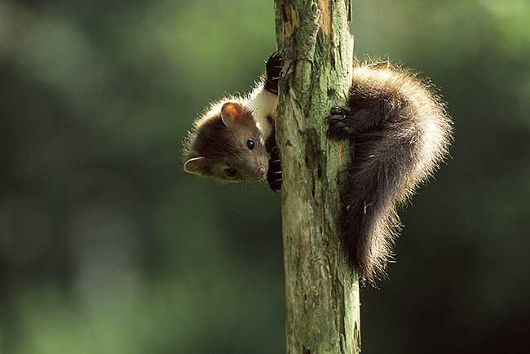](http://www.google.se/url?sa=i&rct=j&q=&esrc=s&source=images&cd=&cad=rja&uact=8&ved=0ahUKEwi1vJuvvoXUAhVCKywKHQDcDFYQjRwIBw&url=http://pettasblogg.blogspot.com/2011/10/jag-hann-inte-med.html&psig=AFQjCNFEOojPAr6f80IA3gaNP05pr-52pQ&ust=1495610741715686)

Källor:   
Svenskadjur.se  
Vida Världens Arter 1- Djur och växter i Sverige  
Bilden från pettasblogg.blogspot.se

Av: Alva Karlsson